## Департамент освіти і науки Київської обласної державної адміністрації

**КНЗ КОР «Київський обласний інститут післядипломної освіти педагогічних кадрів»**

**Управління освіти виконавчого комітету Фастівської міської ради**

**Фастівська школа народної майстерності Фастівської міської ради Київської області**

**Обласна педагогічна студія**

*для педагогічних працівників закладів дошкільної, загальної середньої, позашкільної освіти*

**з теми «Формування культурної компетентності учнів засобами**

**декоративно-прикладного мистецтва (на прикладі витинанки)»**

|  |  |
| --- | --- |
| **Зуєнко 2.jpg** | **Керівник: *Зуєнко Оксана Володимирівна,*** *учитель образотворчого та декоративно-прикладного мистецтва майстерні витинанки, заступник директора з навчально-виховної роботи Фастівської школи народної майстерності Фастівської міської ради Київської області* |

|  |  |
| --- | --- |
| **Власова 2.jpg** | **Координатор: *Власова Валерія Гаврилівна***, *старший викладач кафедри суспільно-гуманітарної освіти КНЗ КОР «КОІПОПК», кандидат педагогічних наук* |

**Основні питання роботи педагогічної студії:**

1. **Створення одинарних та складних накладних витинанок** *- історія виникнення, місцезнаходження та призначення української витинанки, класифікація та техніка виконання витинанки, виготовлення об’ємної вітальної листівки.*
2. **Витинальна графіка (мініатюра) на склі з тіньовим ефектом** *- композиція і колористика у витинанні, поняття «трафарет», «екслібріс», «вітраж», «силует», «мініатюра», «ілюстрація», «орнамент», «композиція», «симетрія», «рапорт», «прорізний декор» у витинальному мистецтві, вирізування одинарної витинанки (тонкі лінії) з наклеюванням на склі (тіньовий ефект) Вирізування симетричної композиції «Вазон».*
3. 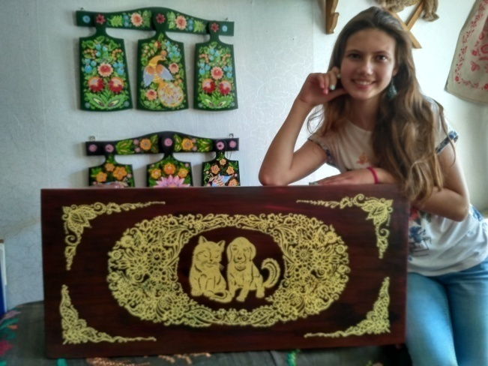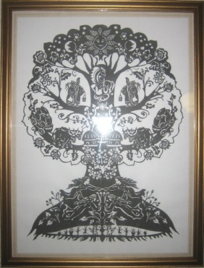**Орнаментування поверхні ужиткових предметів об’ємної форми** - *творчість художників-майстрів України, декорування кухля, тарілі, жбанця.*

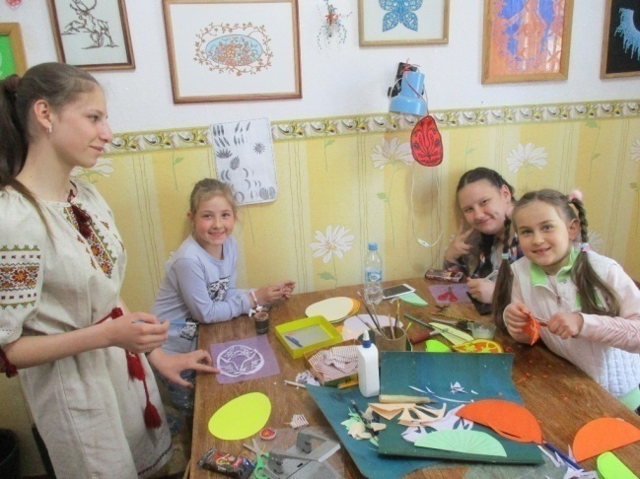

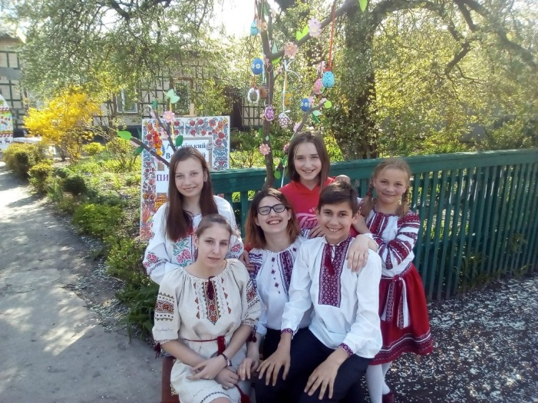

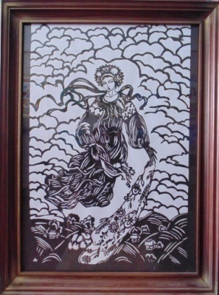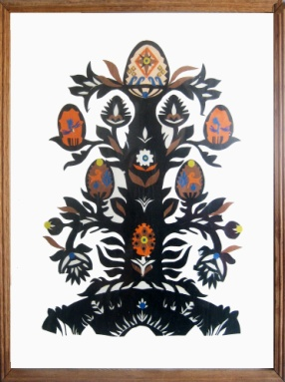

***Шановні учасники педагогічної студії!***

|  |
| --- |
| **24 листопада 2021 року** *для педагогічних працівників закладів дошкільної, загальної середньої, позашкільної освіти*  **в режимі онлайн** відбулось перше заняття обласної педагогічної студії ***Зуєнко Оксани Володимирівни***, учителя образотворчого та декоративно-прикладного мистецтва, заступника директора з навчально-виховної роботи Фастівської школи народної майстерності Фастівської міської ради Київської області, педагогічне звання «Вчитель-методист», із теми ***«*Формування культурної компетентності учнів засобами декоративно-прикладного мистецтва (на прикладі витинанки)»**.  **У лютому 2022 року відбудеться друге заняття, у травні – третє (заключне) заняття.**  **Адреса проведення заходу:** Фастівська школа народної майстерності Фастівської міської ради Київської області, вул. Соборна, 19, м. Фастів.  **Початок проведення: 13.00**.  Педстудія буде проводитись дистанційно в режимі "онлайн" з використанням програмного забезпечення "Zoom"  Для підключення до онлайн-конференції в "Zoom" необхідно скористатись наступним посиланням:  <https://us05web.zoom.us/j/3259399867?pwd=RTY4bTQzc0FBVmd2VGtldStvbkFrQT09>  Идентификатор конференции: 325 939 9867 Код доступа: YJs1Md  **Контактні телефони:**  **(063) 493-59-74 –** *Зуєнко Оксана Володимирівна*, керівник педстудії;  **(067) 428-81-68 –** *Власова Валерія Гаврилівна*, координатор |

|  |  |  |  |  |  |  |  |
| --- | --- | --- | --- | --- | --- | --- | --- |
| **Список**  **учасників обласної педстудії**  ***Зуєнко Оксани Володимирівни***, учителя образотворчого та декоративно-прикладного мистецтва, заступника директора з навчально-виховної роботи Фастівської школи народної майстерності Фастівської міської ради Київської області  із теми ***«*Формування культурної компетентності учнів засобами декоративно-прикладного мистецтва (на прикладі витинанки)»**  *для педагогічних працівників закладів дошкільної, загальної середньої, позашкільної освіти* | | | | | | | |
| **№** | **Район, громада** | **ПІБ** | **Заклад освіти** | **Посада** | **Відвідування** | | |
| **1зан.**  **24.11.**  **2021** | **2 зан.**  **23.02.2022** | **3 зан.**  **18.05.2022** |
|  | Фастівська  міська ТГ | **Кошеленко**  **Олександра**  **Василівна** | Заклад дошкільної освіти (ясла-садок) комбінованого типу #8 "Джерельце" Фастівської міської ради Київської області управління освіти | Вихователь |  |  |  |
|  | Макарівська  селищна ТГ | **Шевченко**  **Юлія**  **Миколаївна** | Макарівський ЗДО (ясла-садок) "Веселка" Макарівської селищної ради | Вихователь |  |  |  |
|  | Макарівська  селищна ТГ | **Шевченко**  **Юлія**  **Петрівна** | Макарівський ЗДО (ясла-садок) "Веселка" Макарівської селищної ради | Вихователь |  |  |  |
|  | Макарівська  селищна ТГ | **Гостило**  **Олена**  **Анатоліївна** | Макарівський ЗДО (ясла-садок) "Веселка" Макарівської селищної ради | Вихователь |  |  |  |
|  | Фастівська міська ТГ | **Гречанюк**  **Зоряна**  **Миколаївна** | Комунальний заклад Фастівської міської ради "Фастівський центр позашкільної роботи" | Керівник гуртка |  |  |  |
|  | Фастівська  міська ТГ | **Федій**  **Наталка**  **Миколаївна** | Комунальний заклад Фастівської міської ради "Фастівський центр позашкільної роботи" | Керівник гуртка |  |  |  |
|  | Фастівська  міська ТГ | **Кудрявцева**  **Ольга**  **Євгеніївна** | Комунальний заклад Фастівської міської ради "Фастівський центр позашкільної роботи" | Керівник гуртка |  |  |  |
|  | Обухівська  міська ТГ | **Онопрієнко**  **Олена**  **Василівна** | Дошкільний навчальний заклад ясла-садок «Катруся» | Керівник гуртка образотворчої діяльності |  |  |  |
|  | Фастівська  міська ТГ | **Хіхлушко**  **Ірина**  **Андріївна** | Фастівський  Академічний  ліцей №2 | Вчитель |  |  |  |
|  | Фастівська  міська ТГ | **Ковальова**  **Катерина**  **Володимирівна** | Заклад дошкільної  освіти (ясла-садок) загального розвитку №1 "Теремок" Фастівської міської ради Київської області | Вихователь |  |  |  |
|  | Калинівська  селищна ТГ (Фастівський р-н) | **Савченко**  **Оксана**  **Валеріївна** | Данилівська ЗОШ | Вчитель біології, образотворчо гомистецтва |  |  |  |
|  | Фастівська  міська ТГ | **Кучеренко**  **Оксана**  **Володимирівна** | Фастівський академічний ліцей № 9 | Вчитель трудового навчання |  |  |  |
|  | Фастівська міська ТГ | **Пономаренко**  **Валентина**  **Василівна** | Фастівський академічний ліцей № 9 | Вчитель трудового навчання |  |  |  |
|  | Фастівська  міська ТГ | **Іваніцька**  **Зоя**  **Григорівна** | Фастівський НВК "ДНЗ-ЗОШ І-ІІ ст. №12" | Вчитель початкових класів, образотворчого мистецтва |  |  |  |
|  | Броварська  міська ТГ | **Ничипорук**  **Людмила**  **Анатоліївна** | Заклад дошкільної освіти (ясла-садок) комбінованого типу «Ластівка» Броварської міської ради Київської області | Вихователь-методист |  |  |  |
|  | Броварська  міська ТГ | **Таран**  **Олена**  **Рафіківна** | Заклад дошкільної освіти (ясла-садок) комбінованого типу «Ластівка» Броварської міської ради Київської області | Директор |  |  |  |
|  | Броварська  міська ТГ | **Донченко**  **Валентина**  **Василівна** | Заклад дошкільної освіти (ясла-садок) комбінованого типу «Ластівка» Броварської міської ради Київської області | Вихователь |  |  |  |
|  | Васильківська  міська ТГ | **Біденко**  **Оксана**  **Василівна** | Яцьківський НВК "ЗОШ І-ІІІ ст." | Вчитель  початкових  класів |  |  |  |
|  | Кожанська  селищна ТГ | **Чорна**  **Юлія**  **Романівна** | Опорний заклад загальної середньої освіти Кожанський навчально-виховний комплекс "Заклад загальної середньоїосвіти I-III ступенів - заклад дошкільної освіти" Кожанської селищної ради Київської області | Вчитель  образотворчого  мистецтва |  |  |  |
|  | Васильківська  міська ТГ | **Мисюкевич**  **Юлія**  **Петрівна** | Яцьківський НВК «ЗОШ І-ІІІ ст. - ДНЗ» | Вчитель  початкових  класів |  |  |  |
|  | Фастівська  міська ТГ | **Омельчук**  **Єлізавета**  **Василівна** | Фастівська школа народної майстерності Фастівської міської ради Київської області | Вчитель образотворчого  мистецтва |  |  |  |
|  | Фастівська  міська ТГ | **Пількевич**  **Оксана**  **Миколаївна** | Фастівська школа народної майстерності Фастівської міської ради Київської області | Вчитель образотворчого  мистецтва |  |  |  |
|  | Фастівська  міська ТГ | **Фльока**  **Жанна Станіславівна** | Фастівська школа народної майстерності Фастівської міської ради Київської області | Вчитель історії народного мистецтва та каєзнавства |  |  |  |
|  | Фастівська  міська ТГ | **Кучерява**  **Наталія**  **Василівна** | Фастівська школа народної майстерності Фастівської міської ради Київської області | Вчитель декоративно-прикладного мистецтва |  |  |  |
|  | Фастівська  міська ТГ | **Бугайова**  **Тетяна Михайлівна** | Фастівська школа народної майстерності Фастівської міської ради Київської області | Вчитель образотворчого  мистецтва |  |  |  |
|  | Фастівська  міська ТГ | **Кривобок Валентина Іванівна** | Фастівська школа народної майстерності Фастівської міської ради Київської області | Вчитель декоративно-прикладного мистецтва |  |  |  |
|  | Фастівська  міська ТГ | **Гуртова Олена Іллівна** | Фастівська школа народної майстерності Фастівської міської ради Київської області | Вчитель декоративно-прикладного мистецтва |  |  |  |
|  | Фастівська  міська ТГ | **Місюра Вікторія Олександрівна** | Фастівська школа народної майстерності Фастівської міської ради Київської області | Вчитель образотворчого  мистецтва |  |  |  |
|  | Фастівська  міська ТГ | **Божко Інна Григорівна** | Фастівська школа народної майстерності Фастівської міської ради Київської області | Вчитель образотворчого  мистецтва |  |  |  |
|  | Фастівська  міська ТГ | **Павленко Наталія Станіславівна** | Фастівська школа народної майстерності Фастівської міської ради Київської області | Вчитель образотворчого  мистецтва |  |  |  |
|  | Фастівська  міська ТГ | **Ткаченко**  **Леся Олександрівна** | Фастівська школа народної майстерності Фастівської міської ради Київської області | Вчитель декоративно-прикладного мистецтва |  |  |  |
|  | Фастівська  міська ТГ | **Витвицький Михайло Михайлович** | Фастівська школа народної майстерності Фастівської міської ради Київської області | Вчитель декоративно-прикладного мистецтва |  |  |  |